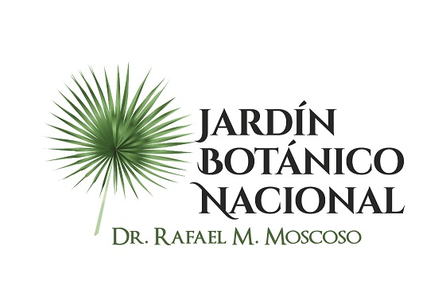

No se realizaron calendario de proyectos y programas durante el mes de NOVIEMBRE 2020

